Árvore de Decisão

As árvores de decisão são modelos que funcionam de maneira semelhante a um fluxograma, no qual cada etapa representa uma pergunta ou condição, levando a resultados diferentes. Elas organizam o raciocínio de forma hierárquica: começamos de um ponto inicial (raiz), seguimos por decisões intermediárias (nós) e chegamos a um resultado(folhas).
Por exemplo, digamos que você está pensando se consegue ou não jogar online hoje, podemos separar em dois requisitos: se você tem internet em casa, pois sem internet não é possível jogar online, e se você tem tempo livre para realizar essa tarefa. Se você tiver internet e tempo livre, você consegue jogar online hoje, caso contrário não dá para jogar.
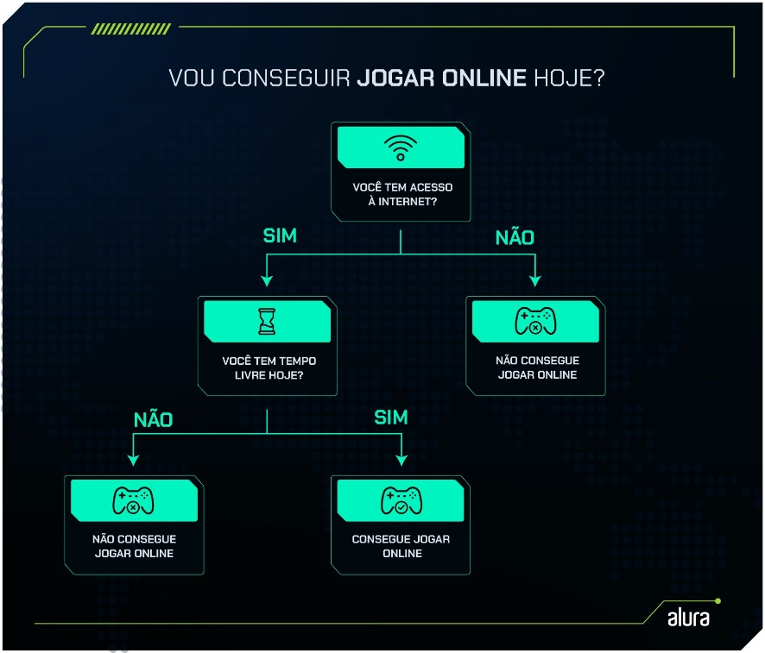

- Árvore de decisão para Classificação
As árvores de decisão para classificação são utilizadas quando o objetivo é prever uma categoria, ou seja, quando a resposta final precisa ser colocada em um grupo específico. Essas categorias podem ser simples, como “sim” ou “não”, ou mais amplas, como diferentes tipos de animais, produtos ou situações. O processo de classificação funciona dividindo os dados em partes menores, com base em perguntas que ajudam a separar os exemplos em classes diferentes. Cada pergunta é feita com o objetivo de reduzir a mistura entre as categorias, deixando cada grupo mais homogêneo. Assim, conforme a árvore cresce, cada divisão torna as decisões mais específicas até chegar a uma folha final, que representa a classe prevista.

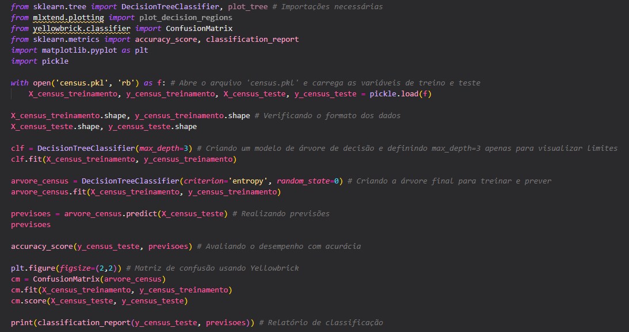

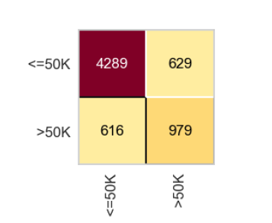

- Árvore de decisão para Regressão
São utilizadas quando o objetivo é prever um valor numérico contínuo, ao invés de uma classe. Ou seja, o resultado é um número que pode variar dentro de um intervalo, como preço, tempo, quantidade ou medida. As árvores de regressão dividem os dados em regiões onde os valores são o mais parecidos possível. Cada divisão é escolhida para reduzir o erro entre os valores reais e os valores previstos. Para isso, métricas como Erro Quadrático Médio (MSE) ou Erro Absoluto Médio (MAE) são utilizadas para avaliar a quão boa é cada divisão.
